ГБОУ СОШ №10 г.о.Кинель

Конспект
открытого урока
по физике
на тему
«Давление твердого тела»

Учитель физики
Мурзаева О.А.

Цель урока: ввести понятие давления, сформировать представление о зависимости давления от силы давления и от площади опоры.
Задачи урока:
- ввести понятие давления - физической величины; способствовать формированию умений практического приложения полученных знаний в повседневной жизни; помочь осмыслить практическую значимость и полезность приобретённых знаний и умений.
- способствовать развитию мышления и мировоззрения учащихся через использование метода научного познания, познавательного интереса к физике, познавательной активности; умения владеть внутрипредметными связями; формировать навыки исследовательской деятельности (производить наблюдения, обобщать, выделять главное, делать выводы), развитию речи- владение физическими понятиями и терминами.
- создать ситуации для самостоятельного поиска решений проблемных ситуаций; воспитывать навыки культуры общения и умения работать в группах и коллективе.
Образовательные результаты:
Предметные :
- уметь формулировать понятие давления;
- выражать единицы измерения давления в различных системах единиц измерения;
- наблюдать и описывать физические явления, для объяснения которых необходимо представление о давлении;
- уметь записывать формулу для вычисления давления;
- уметь словесно интерпретировать формулу для вычисления давления твердых тел;
- уметь рассчитывать давление по известным силе и площади, на которую оказывалось давление;
- формирование целостной научной картины мира;
- овладение умениями формулировать гипотезы, оценивать полученные результаты
Метапредметные :
регулятивные:
- развитие мотивов и интересов познавательной деятельности;
- построение цепи рассуждений и речевого высказывания;
- работать и оценивать свои действия по эталону,
коммуникативные :
- сформировать умение самостоятельно организовывать учебное взаимодействие при работе в группе (паре).
- умение аргументировать свою точку зрения,
познавательные:
- сформировать умение анализировать, сравнивать, классифицировать и обобщать факты и явления; выявлять причины и следствия простых явлений (подводящий диалог с учителем, выполнение продуктивных заданий), приводящих к выводу физических величин,
- проводить наблюдения, обнаруживать зависимость давления от площади опоры;
- объяснять полученные результаты во время проведения эксперимента «Зависимость давления от площади опоры»;
- сравнивать, анализировать и делать выводы.

Личностные:
- сформировать познавательный интерес, творческие способности и практические умения;
- развивать ценностное отношение к друг другу, к результатам обучения;
- самостоятельно принимать решения, обосновывать и оценивать результаты своих действий, развивать инициативу
Тип занятия: урок-открытие и получения новых знаний
Оборудование: бруски из набора по «Механике», динамометры, линейки, компьютер, проектор, учебник А.В. Перышкин «Физика 7», листы заданий.

Ход урока
1.Организационный этап.
- Приветствие учителя.
-Здравствуйте, ребята. Садитесь. У нас на уроке гости. Я очень рада видеть вас всех сегодня на нашем уроке.
- Речевое взаимодействие, с соблюдением норм речевого этикета, психологическая готовность к учебной деятельности.
2.Мотивирование к учебной деятельности.
- Ребята, обратите внимание на экран, попробуйте прочитать предложения полностью. Какое слово пропущено во всех предложениях?
- У больного повысилось кровяное ………..
- Атмосферное……….резко падает, возможен дождь.
- Тренер пытался оказать психологическое …… на судью.
(Дети читают и вставляют слово: «ДАВЛЕНИЕ»)
-Это слово пропущено во всех предложениях! Я думаю, что вы уже поняли какая тема нашего урока. Какая? Правильно. Молодцы!
Тема нашего урока «Давление твердых тел». (Слайд 1)
(Учащиеся записывают тему урока)
- Сегодня мы рассмотрим давление твердых тел. Для вас данная тема является новой.
3. Создание ситуации затруднения. Изучение нового материала.
- - Почему человек на лыжах проваливается в снег меньше, чем без лыж? Почему человек по рыхлому снегу идет с большим трудом, глубоко проваливаясь при каждом шаге, но, надев лыжи, он может идти, почти не проваливаясь в него? (Слайд 2)
(Ребята принимают участие в обсуждении проблемного вопроса)
Утверждение. Давление зависит от значения площади, на которую действует сила. Чем меньше площадь, тем больше давление. Чем больше площадь, тем меньше давление.
( Примеры из жизни (Слайд 3))
- - Давайте выясним, от чего зависит ещё давление? Посмотрите на рисунок, какая сила действует на оба тела. (Слайд 4)
(Ребята принимают участие в обсуждении проблемного вопроса)
Утверждение. Давление зависит от значения силы, которая действует на поверхность. Чем больше сила, тем больше давление. Чем меньше сила, тем меньше давление.
- Демонстрация опыта на доске (Слайд 5)
В углы доски вбивают гвозди. Сначала гвозди, вбитые в доску, устанавливают на песке остриями вверх и кладут на доску гирю. В этом случае шляпки гвоздей только незначительно вдавливаются в песок. Затем доску переворачивают и ставят гвозди на острие. В этом случае площадь опоры меньше, и под действием той же силы гвозди значительно углубляются в песок.
- Ребята, запишем определение новой физической величины. (Слайд 6)
Давление - это физическая величина, равная отношению силы, действующей перпендикулярно поверхности к площади этой поверхности.
Р=F/S
Так как давление - это физическая величина, то у нее есть единица измерения в СИ. Давайте, ее определим. В чем измеряется сила, площадь? Тогда, единица измерения давления -это…?
Единица давления- ньютон на квадратный метр (1Н/м²) (Слайд 7)
В четь французского ученого Блеза Паскаля она называется ПАСКАЛЕМ (Па).
1Па= 1Н/м²
Используются также другие единицы давления:
1кПа= 1 000 Па
1 гПа= 100 Па
1 Мпа= 1 000 000 Па
4. Первичное усвоение новых знаний. (Работа в парах)
- А теперь, проведем с вами экспериментальное задание и выясним, какое давление оказывает на поверхность стола деревянный брусок? (Слайд 8)
(Проведение эксперимента по плану на доске, результаты записываются в таблицу) ( Слайд 9)
- Выполнив эксперимент, сформулируем с вами вывод: ЧЕМ БОЛЬШЕ ПЛОЩАДЬ ОПОРЫ, ТЕМ МЕНЬШЕ ДАВЛЕНИЕ, ПРОИЗВОДИМОЕ ОДНОЙ И ТОЙ ЖЕ СИЛОЙ НА ЭТУ ОПОРУ.

5.Закрепление изученного материала.
- Ребята ответим на следующие вопросы. Внимание на экран
Задание 1. ( Слайд 10)
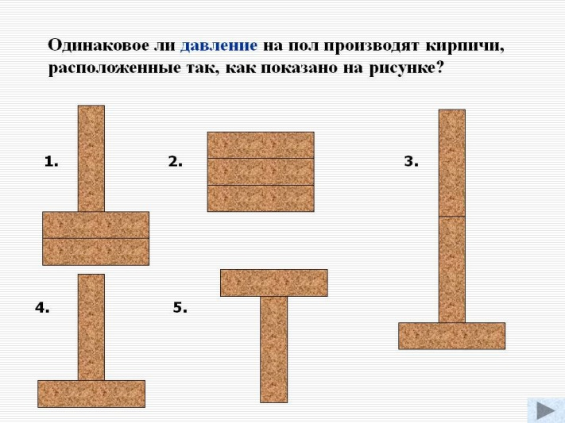
(Ребята принимают участие в обсуждении проблемного вопроса)
Задание 2 . (Слайд 11)
Для чего у тракторов делают широкие гусеницы?
(Ребята принимают участие в обсуждении проблемного вопроса)
Задание 3. (Слайд 12)
Почему вовремя битвы Александра Невского на чудском озере (ледовое побоище) тевтонские рыцари, имевшие большое преимущество в силах и тяжелом вооружении, быстрее уходили под воду и проиграли сражение легким конным дружинам?
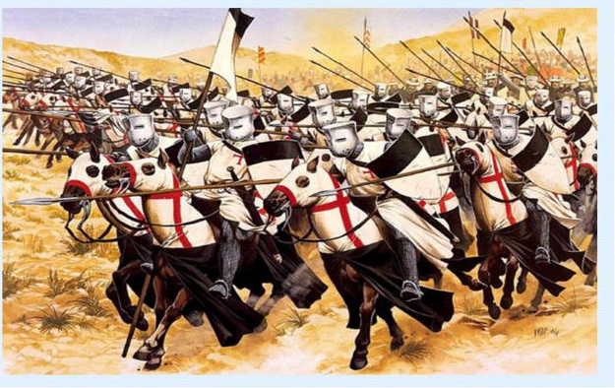

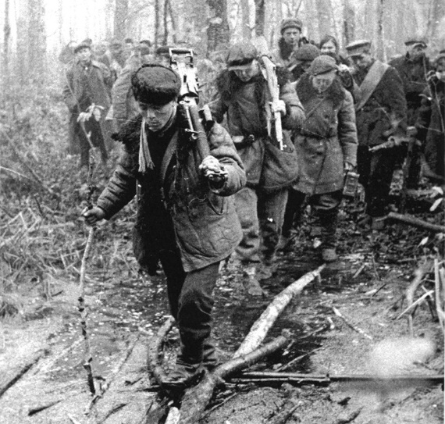
Задание 4. (Слайд 13)
В кинофильме «Освобождение» показано, как во время ВОВ при наступлении наших войск в белорусских лесах для проезда по заболоченным местам солдаты делали настил из хвороста, бревен, досок и другого подручного материала. С какой целью это делалось?

- Ребята, какую тему вчера в СМИ весь день обсуждали?
( 75-лет снятия блокады Ленинграда)
(Слайд 14) Немного истории…
Почтим память всех людей минутой молчания. (Вместо физминутки)
- МИНУТА МОЛЧАНИЯ

6. Решение заданий.
- Решим задачи на нахождения давления твердого тела.
Задача 1. Определите давление танка на землю, если масса танка 31,4 тонны, а площадь гусениц 3 м². (Слайд 15)

Задача 2. Двухосный прицеп с грузом имеет массу 2,5 т. Определите давление, оказываемое прицепом на дорогу, если площадь соприкосновения каждого колеса с дорогой равна 125 см². (Слайд 16)

Задача 3. Розетки прессуют из специальной массы, действуя на нее силой 37,5 кН. Площадь розетки 0,0075 м2. Под каким давлением прессуется розетка? (Слайд 17).

7. Подведение итогов. Рефлексия.
- Наш урок подходит к концу. Давайте подведем итоги.
Прошу выйти 3 человек. Возьмите в руки шарики того цвета, который Вам нравится. Одному я даю линейку в руки, другому – карандаш, а третьему – иголку. Вам задание. Попробуйте лопнуть шарики.
( Ребята пытаются выполнить задание)
Вывод: чем меньше площадь опоры, тем большее давление оказывается на тело.
8. Домашнее задание.
1. §36, Карточка с заданием: 1- выполнить экспериментальное задание « Определение давления, которое оказывает пачка сахара на стол», 2 – выполнить все задачи в карточке.

.

